ФОРМИРОВАНИЕ КЛЮЧЕВЫХ КОМПЕТЕНТНОСТЕЙ ОБУЧАЮЩИХСЯ ПРИ ИЗУЧЕНИИ ПРОИЗВОДНОЙ ФУНКЦИИ В ШКОЛЕ
Доклад учителя математики Коновой Светланы Владимировны

СОДЕРЖАНИЕ

- Введение
- Общая характеристика проекта
- Краткая характеристика компетентностно-ориентированного подхода в учебно-воспитательном процессе школы и ключевых компетентностей обучающихся
- Примеры формирования ключевых компетентностей обучающихся на разных этапах урока при изучении производной
- Разработка урока алгебры в 10 классе «Применение производной к исследованию функций» (универсальное обучение)
- Формирование ключевых компетентностей в10 классе (профильный уровень) при изучении темы «Геометрический смысл производной» – урок-исследование
- Формирование межпредметных компетентностей обучающихся при изучении производной на интегрированных уроках математики (алгебра – физика, алгебра – информатика, алгебра – история)
- Методическая разработка формирования ключевых компетентностей на уроке обобщения и повторения по теме «Производная» при подготовке к ЕГЭ обучающихся 11 класса
- Список использованной литературы
- Приложения

ВВЕДЕНИЕ
Главная задача современной системы образования – создание условий для качественного обучения.
Компетентностно-ориентированный подход – один из новых концептуальных ориентиров, направлений развития содержания образования в России и развитых странах мира.
Внедрение компетентностного подхода – это важное условие повышения качества образования. Само понятие «компетентностный подход» – относительно новое. Официальный старт освоения компетентностного подхода был дан в 2001 г. «Стратегией модернизации содержания общего образования».
В этом основополагающем документе сформулировано понятие “компетентностный подход” и определена система компетентностей, проанализирована связь между компетенциями и компетентностью в образовании. В настоящий момент назрела острая необходимость в разработке тактики реализации этой программы: практических методов, форм и способов внедрения личностно-ориентированного и компетентностного подхода в образовании.
Производная – одно из самых важных понятий математического анализа. Знание производной позволяет решать многочисленные задачи по экономической теории, физике, алгебре и геометрии. Аппарат использования производной обладает уникальными возможностями формирования поликультурных и информационных компетентностей обучающихся. Человек в повседневной деятельности постоянно сталкивается с решением задач, которые могут быть полностью описаны с помощью функций на математическом языке, а между тем производная является мощным орудием исследования функций. Тема “Производная и ее применения” является одним из основных разделов начал математического анализа. При изучении тех или иных процессов и явлений часто возникает задача определения скорости этих процессов. Её решение приводит к понятию производной, являющемуся основным понятием дифференциального исчисления. С помощью производной можно упрощать алгебраические и тригонометрические выражения, раскладывать на множители, доказывать тождества и неравенства и, даже, решать вопрос о существовании корней квадратного уравнения.
Производную применяют для исследования функции и построения ее графика, для нахождения наибольшего и наименьшего значений функции. Дифференциальное исчисление - широко применяемый для экономического анализа математический аппарат. Базовой задачей экономического анализа является изучение связей экономических величин, записанных в виде функций. В каком направлении изменится доход государства при увеличении налогов или при введении импортных пошлин? Увеличится или уменьшится выручка фирмы при повышении цены на ее продукцию? В какой пропорции дополнительное оборудование может заменить выбывающих работников? Для решения подобных задач должны быть построены функции связи входящих в них переменных, которые затем изучаются с помощью методов дифференциального исчисления.
В экономике очень часто требуется найти наилучшее или оптимальное значение показателя: наивысшую производительность труда, максимальную прибыль, максимальный выпуск, минимальные издержки и т. д. Каждый показатель представляет собой функцию от одного или нескольких аргументов. Таким образом, нахождение оптимального значения показателя сводится к нахождению экстремума функции.
В ходе реализации личностно-ориентированного подхода особенно значимыми являются результаты формирования личностной компетентности, а также самообразовательной и социальной компетентности. Изучение производной предоставляет широкий спектр таких возможностей. Это и организация интегрированных уроков математики (алгебра – физика, алгебра – информатика, алгебра – история) для формирования межпредметных компетентностей. Это и развитие исследовательских навыков при проведении уроков-исследований, а также формирование самообразовательной и социальной компетентности при повторении и обобщении знаний в ходе подготовки к ЕГЭ.

ОБЩАЯ ХАРАКТЕРИСТИКА ПРОЕКТА
Актуальность настоящего исследования обусловлена:
- современными тенденциями образования, связанными с необходимостью реализации задач, поставленных в «Стратегии модернизации содержания общего образования»;
- повышением требований к качеству образовательного процесса и необходимостью совершенствования процесса внедрения личностно-ориентированного и компетентностного подхода;
- необходимостью в разработки тактики формирования системы компетентностей, практических методов, форм и способов формирования ключевых компетентностей.
Цель проекта – разработать методику формирования ключевых компетентностей обучающихся при изучении производной в школе.
Задачи проекта:
- Изучить содержание компетентностного подхода и структуру системы компетентностей в образовании
- Исследовать возможности формирования ключевых компетентностей обучающихся на разных этапах урока при изучении производной в школе
- Разработать методику формирования ключевых компетентностей на уроках алгебры в классах универсального и профильного уровня
- Изучить возможности формирования межпредметных компетентностей обучающихся при проведении интегрированных уроков математики с другими предметами
- Разработать методику формирования ключевых компетентностей на уроках обобщения и повторения по теме «Производная» при подготовке к ЕГЭ обучающихся 11 класса
Краткая характеристика компетентностно-ориентированного подхода в учебно-воспитательном процессе школы и ключевых компетентностей обучающихся
Под понятием “компетентностный подход” имеют ввиду направленность процесса обучения на формирование и развитие ключевых (базовых, основных) и предметных компетентностей личности. Результатом этого процесса будет формирование общей компетентности человека, что является совокупностью ключевых компетентностей, интегрированной характеристикой личности. Такая характеристика должна сформироваться в процессе обучения и содержать знания, навыки, опыт отношений, опыт деятельности.
Компетентностный подход в образовании связан с личностно-ориентированным и действующим подходами к образованию, поскольку касается личности ученика и может быть реализованным и проверенным только в процессе выполнения конкретным учеником определенного комплекса действий.
Систему компетентностей в образовании составляют: ключевые, т.е. надпредметные (межпредметные) компетентности, которые определяются как способность человека выполнять сложные полифункциональные виды деятельности, эффективно решая проблемы; общеотраслевые – их ученик приобретает вовремя освоения содержания той или другой образовательной области; предметные – их ученик приобретает в процессе изучения того или иного предмета.
Компетенция – это совокупность взаимозависимых качеств личности (знаний, умений, привычек, способов деятельности), что являются заданными для соответствующего круга предметов и процессов, необходимых для продуктивного действия относительно них.
Компетентность – это владение человеком соответствующей компетенцией, содержащей его личностное отношение к предмету деятельности.
Поэтому компетенцию следует понимать как заданное требование, норму образовательной подготовки учеников, а компетентность – как его реально сформированные личностные качества и минимальный опыт деятельности.
Компетентность = мобильность знаний + гибкость метода + +критичность мышления
Согласно программе внедрения компетентностно ориентированного подхода в учебно-воспитательный процесс выделяют следующие ключевые компетентности:
1. Познавательная компетентность:
– учебные достижения;
– интеллектуальные задания;
– умение учиться и оперировать знаниями.
2. Личностная компетентность:
– развитие индивидуальных способностей и талантов;
– знание своих сильных и слабых сторон;
– способность к рефлексии;
– динамичность знаний.
3. Самообразовательная компетентность:
– способность к самообразованию, организации собственных приемов самообучения;
– ответственность за уровень личной самообразовательной деятельности;
– гибкость применения знаний, умений и навыков в условиях быстрых изменений;
– постоянный самоанализ, контроль своей деятельности.
4. Социальная компетентность:
– сотрудничество, работа в команде, коммуникативные навыки;
– способность принимать собственные решения, стремиться к осознанию собственных потребностей и целей;
– социальная целостность, умение определить личностную роль в обществе;
– развитие личностных качеств, саморегулирование.
5. Компетентное отношение к собственному здоровью:
– соматическое здоровье;
– клиническое здоровье;
– физическое здоровье;
– уровень валеологических знаний.
В государственном стандарте базового и полного среднего образования выделено такие группы ключевых компетентностей:
1. Социальные (характеризуют умение человека полноценно жить в обществе) – брать на себя ответственность, принимать решения, делать выбор, бесконфликтно выходить из жизненных ситуаций.
2. Поликультурные – не только овладение достижениями культуры, но и понимание, и уважение к людям других национальностей, религий, культур, языков, рас.
3. Коммуникативные – умение общаться устно и письменно родным и иностранным языками.
4. Информационные – умение получать, осмысливать, обрабатывать и использовать информацию из разных источников.
5. Саморазвитие и самообразование – потребность и готовность постоянно учиться на протяжении всей жизни
6. Продуктивной творческой деятельности.

Примеры формирования компетентности учеников на разных этапах урока
Этапы урока | Цель  Результативность | Виды деятельности
А. Проверка домашнего задания | Цель: активировать умственную деятельность учеников, развивать критическое мышление, учить оценивать знания учеников  Результативность: формирование познавательной компетентности | 1.Рецензирование ответов  (домашнего задания)
А. Проверка домашнего задания | Цель: развивать самостоятельность мышления, формировать гибкость и точность мысли, развивать внимание и память  Результативность: формирование самообразовательной компетентности | 2. Математический диктант  (по страницам домашнего задания с ограничением времени решения)
Б. Объяснение нового материала | Цель: учить исследовательской работе  Результативность: формирование поликультурной компетентности | 1. Доказательство теорем о производной, вывод свойств
Б. Объяснение нового материала | Цель: учить краткой рациональной записи, отрабатывать умение делать выводы и обобщения  Результативность: формирование информационной компетентности | 2. Лекция с использованием приобретенной учениками информации
Б. Объяснение нового материала | Цель: учить оперировать знаниями, развивать гибкость  использования знаний  Результативность: формирование познавательной, самообразовательной, социальной компетентностей | 3. Исследовательская лаборатория  (коллективная экспериментальная работа)
В. Физкульт-минутка | Цель: развивать эмоциональность речи, творческую деятельность  Результативность: формирование компетентного отношения к своему здоровью | Игры-физкультминутки
Г. Закрепление, тренировка, отрабатывание умений и навыков | Цель: изучить свойства дроби, и т.п.  Результативность: формирование познавательной компетентности | 1. Учебная самостоятельная работа
Г. Закрепление, тренировка, отрабатывание умений и навыков | Цель: закрепить знания о производной и ее применении, и т.п.; разработать правила (алгоритмы) запоминания  Результативность: формирование компетентности, которая оказывает содействие саморазвитию | 2. Исследование различных видов памяти
Г. Закрепление, тренировка, отрабатывание умений и навыков | Цель: закрепить умение решать задачи и примеры  Результативность: формирование интеллектуальной и поликультурной компетентностей | 3. Решение задач, примеров с комментированием
Г. Закрепление, тренировка, отрабатывание умений и навыков | Цель: закрепить знания учеников, формировать умения проверять, слушать, думать  Результативность: формирование познавательной компетентности | 4. Математическая эстафета
Г. Закрепление, тренировка, отрабатывание умений и навыков | Цель: развивать личную позицию учеников, опираясь на их знание темы  Результативность: формирование интеллектуальной компетентности | 5. Решение задач несколькими способами
Г. Закрепление, тренировка, отрабатывание умений и навыков | Цель: обучать работе с информацией; закрепить знание текста, понимание темы  Результативность: формирование коммуникативной и познавательной компетентностей, развивать индивидуальные способности | 6. Работа с учебником  (учебная практическая работа)
Д. Творческая работа | Цель: показать на основе изученного материала умение учеников создавать проекты  Результативность: формирование поликультурной компетентности | 1. Создание проектов
Д. Творческая работа | Цель: учить учеников на основе своих знаний находить решения задач прикладного характера  Результативность: формирование поликультурной,  коммуникативной компетентностей | 2. Заседание математического кружка
Э. Контроль | Цель: учить детей воображению и умению абстрагироваться  Результативность: формирование интеллектуальной компетентности | 1. Создание рекламы(презентации) изучаемой темы (урока), работа в группах со взаимной оценкой
Э. Контроль | Цель: учить детей, опираясь на полученные знания, самостоятельно работать  Результативность: формирование социальной компетентности | 2. Самостоятельная работа со взаимопроверкой; дифференцированная контрольная работа
Е. Домашнее задание | Цель: проверить усвоение материала урока, формировать умение подбирать примеры  Результативность: формирование компетентности, которая оказывает содействие саморазвитию | 1. Составить вопросы, задачи и примеры по теме урока
Е. Домашнее задание | Цель: проверить знания учеников согласно их уровню подготовки  Результативность: формирование интеллектуальной компетентности | 2. Разноуровневые задачи: репродуктивные, особой сложности, на сообразительность, математическую логику, и т.п.

Примеры применения производной к исследованию функций. План-конспект урока алгебры в 10 классе (универсальное обучение).
Учебная цель. | Научить применять производную к исследованию функции.
Развивающая цель. | Развитие творческой стороны мышления и навыков аналитической работы при выполнении проектной деятельности. Формировать навыки оформления результатов умственного труда.
Воспитательная цель. | Воспитывать умение работать в группе: «чувство локтя» и индивидуальную ответственность за достижение результата.
Задачи. | - Научить применять производную для реализации схемы исследования функции.  - Научить строить график функции на основе проведённого исследования.

На уроке и в домашней работе используется диск «Математика 5-11» (Дрофа, ДОС)
Урок проводится в компьютерном кабинете, учащиеся сидят за столами оснащенными компьютерами.
Ход урока:
- Психологически организационный момент.
Ребята ни для кого не секрет, что каждая наука оперирует своей лексикой. Увлекшись изучением с вами последней темы по алгебре, я в беседе с учителем литературы сказала: «Неважно сколько ученик знает, но важно, чтобы у него была положительная производная». Коллега не поняла меня. А вы можете прояснить мою фразу? (Это означает важно, чтобы скорость приращения знаний у ученика была положительна – это залог того, что его знания возрастут). Подумайте как бы вы могли охарактеризовать три разные кривые роста знаний, изображённые на рисунке.
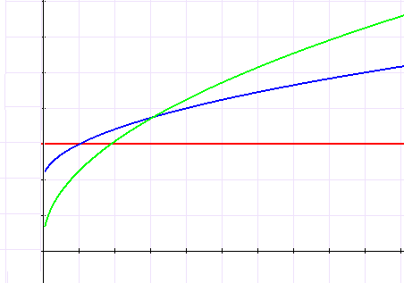

Какую аналитическую деятельность вы сейчас осуществляли относительно функций? (Исследование). Для чего нужно исследование функций? (Для построения графиков). Так какова тема нашего урока?
Тема нашего занятия – исследование функции и построение графиков с помощью производной.
Давайте запишем дату и тему урока в тетрадь. Как вы думаете, ребята, какова цель нашего урока? (Дети формулируют цель.)
Цель урока – научиться строить график функции, применяя производную для исследования функции.

- Представление мини-проектов учащихся
В классе заранее были определены 3 группы учащихся, каждая группа получила задание для мини-проекта
Ранее мы уже рассматривали вопросы об исследовании функций, основным объектом исследования для нас был график, по нему мы определяли свойства функции. Одними из важных, являлись промежутки монотонности и точки экстремума.

Проект №1 «Построение графика функции в виртуальной лаборатории»
Трудно найти черную кошку в тёмной комнате, особенно если ее там нет.
Нам было предложено построение графика$f\left(x\right)=\sqrt{−x^{2}+2x−2}$с помощью виртуальной лаборатории «Графики функций». Предлагаем и вам сейчас ввести эту функцию в редактор формул виртуальной лаборатории. При выполнении задания возникла проблема, мы столкнулись с тем, что графика не видно. Мы пытались найти ошибку в записи функции и изменять масштаб, но график не отображался.
Почему же компьютер не показывает график? Мы поняли, что необходимо исследовать, поведение функции. Начали традиционно с выяснения области определения функции и получили неожиданный результат. Подкоренное выражение отрицательно при всех значениях аргумента. Следовательно, график заданной функции не отображался из-за того, что ни при каком действительном значении х функция не определяется.
Вывод: для уточнения графика, важно использовать все этапы исследования функции. Нахождение области определения функции далеко не формальный этап исследования. Он поможет вам не оказываться в роли человека, ищущего черную кошку в тёмной комнате.
Проект №2 «Нахождение точек экстремума по графику функции»
Точность – вежливость королей.

Задание: построить графики функций на компьютере с помощью виртуальной лаборатории и определить по графику их точки экстремума:
а) $f\left(x\right)=x^{3}−9x$;
б) $f\left(x\right)=x^{3}−6x^{2}+9x−4$
Один из учащихся работает на компьютере с проектором. Он представляет своё решение классу и отмечает, что при определении точек экстремума возникла проблема: для функции б) найти точки экстремума с помощью построения графика на компьютере можно точно, а для функции а) – лишь приближённо. а) $x_{\text{max}}=−1,7;x_{\text{min}}=1,7$;
б) $x_{\text{max}}=1;x_{\text{min}}=3$
Группа учащихся пришла к выводу, что точки экстремума не всегда можно определить точно, используя графический метод. Разрешить проблему можно, применяя аналитический метод. Найдем точки экстремума предложенных функций, используя производную (учащиеся приводят аналитическое решение проблемы)
а) $x_{\text{max}}=−\sqrt{3};x_{\text{min}}=\sqrt{3}$;
б) $x_{\text{max}}=1;x_{\text{min}}=3$
Вывод: аналитический способ нахождения точек экстремума более совершенный по сравнению с графическим. Использование аналитического способа поможет вам быть точными, как короли.
Промежуточное подведение итогов
Одним из важнейших этапов построения графика функции является определение экстремумов функции и как вы знаете это удобно делать с помощью производной.
Сформулируем пункты алгоритма исследования функции на наличие экстремумов. В презентации «Алгоритм исследования функции на наличие экстремумов» слайды перепутаны в последовательности. Используя функцию сортировщик слайдов, расставьте слайды в порядке необходимом для исследования. Мы вспомнили план исследования функции. Через проектор просматривается план исследования функции на наличие экстремумов.
Проект №3 «Построение графика функции на основании ее исследования»
Если в конце исследования не видно следующего – значит, исследование не доведено до конца
Задание: исследовать на наличие экстремумов функцию f(x)=$\frac{1}{4}х^{4}−2х^{2}−3$ и построить эскиз её графика.
1. $D\left(f\right)=R$.
2. $f^{'}\left(x\right)=x^{3}−4х=х\left(x^{2}−4\right)$
3. $D\left(f'\right)=R$
4. $f'\left(x\right)=0$ при х=0, х=2, х=-2

 | $$\left(−∞;−2\right)$$ | –2 | $$\left(−2;0\right)$$ | 0 | $$\left(0;2\right)$$ | 2 | $$\left(2;+∞\right)$$
$$f^{'}$$ | _ | 0 | + | 0 | _ | 0 | +
$$f$$ |  | -7 |  | -3 |  | -7 | 
 |  | min |  | max |  | min
Наносим полученные точки на координатную плоскость. Возникает проблема: какой линией соединить имеющиеся точки графика, чтобы она более точно передавала свойства заданной функции? Предлагаем 4 варианта соединения точек. Какой из них верный?
1 | 2
3 | 4

Ответить на вопрос, можно вспомнив, что во всех найденных точках экстремумов производная равна нулю. Значит, касательные к графику функции в этих точках должны быть параллельны оси ОХ. Это возможно только на рисунке 4. Таким образом, линия представленная на рисунке 4 наиболее точно отражает свойства заданной функции. Проверить наш вывод можно, построив график предложенной функции с помощью виртуальной лаборатории.
Вывод: при построении графика при помощи исследования функции с помощью производной нужно использовать не только координаты точек экстремума, но и всю аналитически найденную информацию.
- Углубление изучаемой темы. (объяснение учителя)
Аппарат производной позволяет определить, как соединить две полученные точки – по прямой, выпуклостью вниз или выпуклостью вверх.
Для этого используют вторую производную функции.
- Если вторая производная равна 0, то это точка перегиба.
- Если вторая производная больше 0, то на этом интервале график обладает выпуклостью вниз.
- Если вторая производная меньше 0, то на этом интервале график обладает выпуклостью вверх.
Продолжим уточнение построения графика рассматриваемой функции f(x)=$\frac{1}{4}х^{4}−2х^{2}−3$
Так как $f^{'}\left(x\right)=x^{3}−4х$, то $f\text{ left (x right )=\{\}\} \{}$3х²-4
$f\text{ left (x right )=0\} \{}$ при х=-$\frac{2}{\sqrt{3}}$, х=$\frac{2}{\sqrt{3}}$
Причём, при х< -$\frac{2}{\sqrt{3}}$ и х >$\frac{2}{\sqrt{3}}$ вторая производная больше 0, то есть на этих интервалах график обладает выпуклостью вниз.
При -$\frac{2}{\sqrt{3}}$ < х <$\frac{2}{\sqrt{3}}$ вторая производная меньше 0, то есть на этом интервале график обладает выпуклостью вверх. (презентация «Выпуклость»)
- Итог урока.
Какие выводы мы сделали сегодня на уроке:
  - для уточнения графика, важно использовать все этапы исследования функции
  - аналитический способ нахождения точек экстремума более совершенный по сравнению с графическим
  - при построении графика при помощи исследования функции с помощью производной нужно использовать всю аналитически найденную информацию
Проведём блиц-тест для уточнения уровня ваших знаний (презентация «Исследование»)
Блиц-тест показал первый результат работы на уроке. Чтобы приращение ваших знаний по теме было положительным, работая дома, постарайтесь выполнить максимально посильную для себя работу.

- Домашнее задание.
1 задание - практическое. Исследуйте любую из предложенных функций, на основе проведённого исследования постройте графики этой функции в тетради, затем проверьте посторенние графика в виртуальной лаборатории с помощью компьютера.
Задания а) – среднего уровня,
б)- уровня выше среднего,
в) – высокого уровня

1 вариант
а) у=(х+1)³ (х-2)
б) у=$\frac{х^{2}+5}{2−х}$
в) у=$х^{2}\sqrt{1−2х}$
2 вариант
а) у=(х+2)² (х-2)
б) у=$\frac{х^{2}+3}{х−1}$
в)у=${4х}^{2}\sqrt{1−4х}$

2 задание - аналитическое Отыщите функцию, среди предложенных, исходя из её «автобиографии»:
Я – функция сложная, это известно,
Ещё расскажу, если Вам интересно,
Что точку разрыва и корень имею,
И есть интервал, где расти не посмею.
Во всём остальном положительна, право.
И это конечно не ради забавы.
Для чисел больших я стремлюсь к единице.
Найдите меня среди прочих в таблице.

У=0,25х⁴ | У=х³-0,5х²-2х+3 | У=$\frac{х+1}{х−1}$
У=$\frac{2х}{\sqrt{х^{2}−х}}$ | У= $\frac{1}{\sqrt{3+4х^{2}}}$ | У=${\left(\frac{х−2}{х+2}\right)}^{2}$
У=(х²-1)² | У=х(1-х) | У=$\frac{х}{х^{2}−1}$
Ответ: У=${\left(\frac{х−2}{х+2}\right)}^{2}$-автобиография функции

Урок алгебры и начал анализа в 10 классе, учебник Алгебра и начала анализа (профильный уровень), 10 класс под редакцией А.Г. Мордковича.
Тип урока: урок - исследование.
Тема: «Геометрический смысл производной»
Цель урока:
обучающая:
- обобщить и закрепить идею геометрического смысла производной на основе знакомства с составлением математических «портретов» (под математическим «портретом» понимается схематичное или словесное описание требуемых свойств);
- сформировать начальное представление об истории развития математического анализа,
- учить работать с теоретическими вопросами учебника;
- «открыть» зависимость между значениями производной и свойствами
монотонности функции, экстремумами;
развивающая:
- способствовать развитию общения как метода научного познания,
аналитико-синтетического мышления, смысловой памяти и произвольного внимания,
- развитие навыков исследовательской деятельности (планирование своей деятельности, выдвижение гипотез, анализ и обобщение полученных результатов);
воспитательная:
- развивать у учащихся коммуникативные компетенции (культуру общения, умение работать в группах, элементы ораторского искусства);
- способствовать развитию творческой деятельности учащихся, потребности к самообразованию.
Подготовка учащихся к уроку
(выполнение домашнего задания в виде лабораторной работы)

1. Для функции y = f(x) (график функции изображен на слайде 6) найдите:
А) промежутки возрастания и убывания функции;
Б) точки максимума и минимума;
В) экстремумы функции;
Г) наибольшее и наименьшее значение на отрезках [-7;-4], [-4;0], [-7;7].

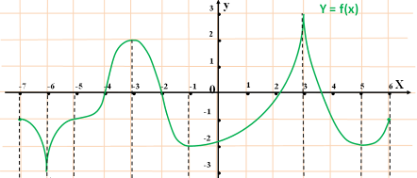
Рис.1.

2. Постройте график функции y = f (x) (рис. 48(а)) в масштабе 2:1, приняв за единицу измерения осей 2 клетки.
3. На построенном графике с шагом h = 1 клетка на отрезке [-7;7] проведите касательные в точках графика с абсциссами х₀ = -7 + n / 2, где n = 0,…,28 и вычислите значения производной в полученных точках, используя геометрический смысл производной. Заполните таблицу 1.

Таблица 1.
n | 0 | 1 | 2 | 3 | . . . | 27 | 28
x | -7
f(x)
f ´(х)

Подсказка для учащихся (читайте учебник, стр.328-340 [1]).
4. Постройте график производной по точкам, вычисляя значения производной в точке, используя определение тангенса острого угла прямоугольного треугольника.
5. Ответьте на вопросы, используя построенный график производной:
А) На каких промежутках производная функции принимает положительные
(отрицательные) значения?
Б) Можно ли определить значение производной в точках экстремума функции? Если можно, то чему равно значение производной в точках экстремума?
В) Сделайте предположения о связи значений производной с промежутками монотонности функции, с точками экстремумов функции. Заполните таблицу 2.

Таблица 2.
Функция | Производная (значения, знаки) | Предположения
Промежутки возрастания
Промежутки убывания
Точки минимума функции
Точка максимума функции
Ход урока.
- Организационный момент – 1 минута
Учитель приветствует учащихся и объявляет цель урока и план, используя презентационное сопровождение. Зачитывается эпиграф к уроку.
Учитель. (Слайды 1-3) Сегодня на уроке мы обобщим и закрепим идею геометрического смысла производной, сформируем начальное представление о приложениях производной в математике и истории их развития, «откроем» зависимость между свойствами монотонности функции, экстремумами и значениями производной; рассмотрим план дальнейшего изучения темы «Исследование свойств функций при помощи производной».
(Слайд 4) Эпиграфом к уроку служат слова французского философа-материалиста, атеиста Дени Дидро (1713 – 1784) – современника Декарта, Лейбница, личного библиотекаря Екатерины Великой.
«Начинать исследования можно по-разному... Все равно начало почти всегда оказывается весьма несовершенной, нередко безуспешной попыткой. Есть истины, как страны, наиболее удобный путь к которым становится известным лишь после того, как мы испробуем все пути. Кому-то приходится, рискуя собой, сходить с проторенной дороги, чтобы указать другим правильный путь... На пути к истине мы почти всегда обречены совершать ошибки» (Дени Дидро)
- Проверка домашнего задания и постановка проблемы – 9 минут
Учитель. Дома Вы должны были выполнить лабораторную работу: построить график функции и схематично по точкам график её производной, используя геометрический смысл производной. А также Вы должны были ответить на вопросы. Проверим, как вы справились с домашним заданием.
Акцентируем теорию по теме. (Слайды 5, 6)
Учитель. Ответьте на вопросы и проведите самооценку своего устного ответа, сопоставив его с выводимыми на экран элементами опорного конспекта.
Учитель объясняет метод теоретического опроса. Подает вопросы по теории на слайдах презентации. Демонстрирует после ответа учащегося соответствующие элементы опорного конспекта.
Учащиеся отвечают на теоретические вопросы устно. После демонстрации элементов опорного конспекта ими проводится самооценка своего устного ответа.
Применение теории на практике. (Слайд 7)
Учитель. На экране представлен график функции из домашнего задания. По графику функции нам предстоит с Вами определить некоторые свойства функции и её производной. Далее составим так называемые «математические портреты» функции и её производной. Под «математическим портретом» будем понимать либо словесное описание, либо схематическое изображение соответствующих свойств на числовой оси.
Учитель демонстрирует график из домашнего задания, задает вопросы. Фиксирует результаты ответов учащихся на слайдах презентации.
Учитель.
- Назовите промежутки убывания функции (кадр).
- Отметим эти промежутки на «портрете» функции (кадр).
- В каждой точке промежутков убывания проведем касательные (кадр). Под каким углом наклонена касательная к положительному направлению оси ОХ?
- Какой знак имеет производная?
- Отметим знаки значений производной на «портрете» производной (кадр).
- Назовите промежутки возрастания функции (кадр).
- Отметим эти промежутки на «портрете» функции (кадр).
- В каждой точке промежутков возрастания проведем касательные (кадр). Под каким углом наклонена касательная к положительному направлению оси ОХ?
- Какие значения имеет производная?
- Отметим знаки значений производной и её нулевые значения на «портрете» производной (кадр).
- Назовите точки экстремумов функции.
- Отметим эти точки на «портрете» функции (кадр).
- Проведем касательные в каждой точке экстремума (кадр).
- В каждой ли точке экстремума можно провести касательную? Если можно, то какой угол она образует с положительным направлением оси ОХ?
- В каждой ли точке экстремума существует значение производной? Если такое значение существует, то чему оно равно?
- Отметим сделанные Вами выводы на «портрете» производной надписями «Не сущ.» и « 0 » в точках экстремума (кадр).
Постановка проблемы и выдвижение гипотезы. (Слайд 8)
Учитель направляет предложения учащихся по выдвижению гипотезы. Выдвигаемые предположения фиксируются на слайдах. Намечается план действий по исследованию проблемы.
Учащиеся проводят обсуждение ответов, выдвигают идеи по дальнейшему плану действий.
- Открытие нового знания. Анализ наблюдений – 15 минут
Первичный анализ наблюдений. (Слайд 9 - 11)
Задание 1. Учитель демонстрирует тестовые задания, зачитывает условие с экрана. Проверка результатов ответов осуществляется выводом на экран столбца с ответами по каждому вопросу. Учащиеся самостоятельно отвечают на вопросы. Для проверки обмениваются тетрадями в статических группах. Идет обсуждение под руководством учителя.
Задание 2. Учитель демонстрирует тестовые задания, результаты проверки. Зачитывается условие с экрана. Если возникают трудности при решении, делает подсказки различных уровней, даёт комментарии. Учащиеся работают в динамических группах, обсуждают решение. Представители групп оглашают принятое решение.
Задание 3.Учитель демонстрирует задание на экране. Зачитывается условие с экрана. Если возникают трудности при решении, делает подсказки различных уровней, даёт комментарии. Учащиеся работают самостоятельно, предлагают свои решения.
- Открытие нового знания. Обобщение наблюдений – 9 минут
Первичное обобщение. (Слайд 12 - 13)
Учитель. Установите соответствие между строками столбцов так, чтобы образовалось верное утверждение, соответствующее схеме, представленной на экране. При этом одной строке из левого столбца должна соответствовать только одна строка из правого столбца.
Учитель демонстрирует тестовые задания по выбору в виде таблицы. Оказывает помощь, если она требуется, выводя подсказки на экран. Учащиеся работают в динамических группах, обсуждают решение. Представители групп оглашают принятое решение.
Вторичное обобщение. (Слайд 14)
Учитель выводит на экран две схемы утверждений. В форме беседы проводит обсуждение применение этих схем к примеру 1 из предыдущей таблицы.
Учитель.
- Рассмотрим две схемы построения утверждений (кадр).
- Чем отличаются они друг от друга?
- Рассмотрим утверждений 1 предыдущей таблицы (кадр).
- Формально поменяем местами (кадр). Получим ли опять верное утверждение?
Проводится беседа с учащимися. (Ответ. Нет, так как 1. не указано «место», где выполняется условие «если …»; 2. условие «и имеет на нем производную» выполняется автоматически в условии «если…»; 3. из условия «если…» не следует преобразованное условие «то…» (может существовать промежуток, в каждой точке которого f ´(x) = 0).)
- Теперь рассмотрим правильно построенные утверждения.
- Открытие нового знания. Работа с учебником – 5 минут
Учитель выводит на экран каждому ряду задания по работе с учебником (Слайд 15), предполагая, что учащиеся применят результаты своих исследований при выполнении задания по учебнику. Зачитывается условие с экрана. Проводит обсуждение результатов работы, выводит на экран отсканированные утверждения из учебника и правильные ответы (Слайды 16 - 18).
Учащиеся работают самостоятельно с учебником, предлагают решения, делают выводы.
- Экскурс в историю – 3 минуты
Учитель. (Слайд 19) Математический анализ, ядро которого составляют дифференциальное и интегральное исчисления, - самая тонкая область всей математики. Раздел математики, в котором изучаются производные и их применения к исследованию функций, называется дифференциальным исчислением, а раздел математики, в котором изучается операция интегрирования функции, то есть восстановления функции по её производной, называется интегральным исчислением.
Дифференциальное исчисление создано Ньютоном и Лейбницем сравнительно недавно, в конце XVII столетия.
Большой вклад в развитие дифференциального исчисления внесли:
Архимед, который задолго до этого решил задачу на построение касательной к спирали, сумел найти максимум функции f(x) = х² (а - х),
Ж.Лагранж (1736 -1813), который ввёл современные обозначения у ', f ',
Исаак Ньютон (1643 - 1727), проводивший математические исследования, при помощи которых легче всего было понять природу производной,
Пьер Ферма (1601 -1665), математическое определение производной, которого было принято всеми математиками, успешно применявшими в своём методе нахождения экстремумов многочленов задачи о построениях касательных к кривым,
Готфрид Вильгельм Лейбниц (1646 -1716), который установил геометрический смысл производной, как тангенс угла наклона касательной. «Штрихи к портрету» Готфрида Лейбница (кадр): в своей работе «Новый метод максимумов и минимумов», используя геометрическое истолкование, он кратко разъясняет признаки возрастания и убывания, максимума и минимума, выпуклости и вогнутости (следовательно, и достаточные условия экстремума для простейшего случая), а также точки перегиба. Его знаменитая фраза: "Без настоящих единиц не может быть и множества". С ним связаны имена выдающихся личностей, термины и понятия: Эпоха Просвещения, Петр I, Россия, Ньютон, рококо, арифмометр, кратер на Луне, подводная лодка, «Философский век». Подумайте над этим дома.
Исследование свойств функций при помощи производной применяется к решению так называемых задач на наибольшее и наименьшее значения. Например, Ферма решил задачу определения конуса наибольшего объёма и цилиндра с наибольшей поверхностью, вписанных в данный шар. Подобные задачи мы с Вами тоже будем решать.
- Подведение итогов – 2 минуты Учитель предлагает обобщить учащимся свои исследования, демонстрирует на слайдах результаты подведения итогов и дальнейший план изучения темы. На экране непрерывно идут титрами новые математические понятия: необходимое условие, достаточное условие, необходимое и достаточное условие.
Учащиеся высказывают свое мнение, подводят общий итог исследованию.
- Подведение итогов – 1 минута Учитель выводит на экран обязательную и необязательную части домашнего задания, делает соответствующие пояснения о том, что результаты будут необходимы на следующем уроке.

Интегрированный урок алгебры и информатики в 10 классе по теме «Применение непрерывности и производной».
Подготовка к уроку:
на предыдущем уроке 4 ученика получают задание: подготовить для повторения одну из тем в форме презентации. Обязательное условие – четкость и единство требований к форме изложения материала. Если класс слабый, то можно предложить ученикам организовать повторение пройденного материала по предложенной презентации.
1.Повторение теории и методов решения типичных примеров и задач с помощью презентации.
а) Первый ученик обобщает тему «Непрерывность функции».
Основные моменты его темы – свойство: если на интервале (а; в) функция f непрерывна и не обращается в нуль, то она на этом интервале сохраняет постоянный знак.
На данном свойстве основан метод решения неравенств с одной переменной (метод интервалов).
Приложение 1.
б) Второй ученик рассматривает тему «Касательная к графику функции».
Основными вопросами повторения данного пункта являются геометрический смысл производной, уравнение касательной; формула Лагранжа.
Приложение 2.
в) Третий ученик предлагает повторить тему «Приближенные вычисления»
Необходимо напомнить учащимся основные формулы данного пункта:
f(x)f(x₀) + f¹(x₀)$Δ$x ; $\sqrt{1+Δx}≈1+\frac{1}{2}Δx;$ $(1+Δx)^{n}≈1+nΔx\text{.}$
Приложение 3.
г) Последняя предлагаемая тема «Производная в физике и технике».
Основные вопросы повторения: механический смысл производной, примеры применения производной.
Приложение 4.

2. Для проверки усвоения материала можно предложить тест в двух (или более) вариантах.
Вариант 1.
1. Найдите промежутки непрерывности функции $y=\frac{x^{2}−4}{(x−1)(x^{2}+2x−3)}\text{.}$
а) $(−∞;−3)∪(−3;1)∪(1;+∞);$ б) $(−∞;1)∪(1;+∞);$
в) $(−∞;−3)∪(−3;+∞);$ г) другой ответ.
2. Решите неравенство $\frac{4}{x−3}−x≤0\text{.}$
а) $(−∞;−1)∪(3;4);$ б) $(−∞;−1]∪\left[3;4\right];$
в) $[−1;3)∪(3;4];$ г) другой ответ.
3. Решите неравенство $\frac{x^{2}}{x+3}>0\text{.}$
а) $(−3;0)∪(0;+∞);$ б) $(−∞;−3)∪(0;+∞);$
в) $(−3;+∞);$ г) другой ответ.
4. Материальная точка движется по закону $x(t)=3t^{3}−t^{2}+5t$(перемещение измеряется в метрах).
Найдите скорость и ускорение в момент $t=2$ c после начала движения.
а) 37 м/с и 34 м/с²; б) 27 м/с и 22 м/с²;
в) 24 м/с и 16 м/с²; г) другой ответ.

5.Напишите уравнение касательной к функции у = 2х – х² + 2 в точке х₀= -1.
а) у = 4х + 3; б) у = 4х + 5;
в) у = 3х + 4; г) другой ответ.

6. В каких точках графика функции f(х) = - х³ – х² + 5х касательная к нему образует тупой угол с осью абсцисс?
а) $(−∞;−1\frac{2}{3})∪(1;+∞);$ б) $\left[−1\frac{2}{3};1\right];$
в) $\left(−1\frac{2}{3};1\right);$ г) другой ответ.
7. Вычислите приближенно без использования таблиц и калькулятора $\sqrt{\text{35},\text{89}\text{.}}$
а) 6,01; б) 6,00;
в) 5,99; г) другой ответ.

Вариант 2
1. Найдите промежутки непрерывности функции $y=5x\begin{aligned}\frac{(x+1)(x^{2}+2x+3)\text{.}}{}\end{aligned}$
а) $(−∞;3)∪(3;−1)∪(−1;+∞);$ б) $(−∞;−1)∪(−1;+∞);$
в) $(−∞;3)∪(3;+∞);$ г) другой ответ.
2. Решите неравенство: $\frac{2x^{2}}{x−2}≤0\text{.}$
а) $[0;2)∪\left(2;+∞\right);$ б) $\left(−∞;2\right);$
в) $(−∞;2];$ г) другой ответ.
3. Решите неравенство:$\frac{x}{x−3}≥3\text{.}$
а) $(3;4,5];$ б)$[3;4,5);$
в) $\left(3;4,5\right);$ г) другой ответ.
4. Материальная точка перемещается по закону $x(t)=2t^{3}−3t^{2}+5$ (перемещение происходит в метрах). Найдите скорость и ускорение в момент $t$=2 с после начала движения.
а) 19 м/с и 14 м/с²; б) 14 м/с и 12 м/с²;
в) 12 м/с и 18 м/с²; г) другой ответ.

5. Напишите уравнение касательной к функции у = х - 2х² – 1 в точке х₀ =1.
а) у = -3х – 6; б) у = -3х – 4;
в) у = -3х – 2; г) другой ответ.

6. В каких точках графика функции f(х) = х³ – 2х² + х +8 касательная к нему образует острый угол с осью абсцисс?
а) $\left(−∞;\frac{1}{3}\right)∪\left(1;+∞\right);$ б) $\left[\frac{1}{3};1\right];$
в) $\left(\frac{1}{3};1\right);$ г) другой ответ.
7. Вычислите приближенно без использования калькулятора и таблиц $\sqrt{\text{16},\text{06}\text{.}}$
а) 4,01; б) 4,00;
в) 3,99; г) другой ответ.

В конце урока, после сдачи теста, можно предложить учащимся проверить свои ответы по таблице, которая заранее подготовлена на доске.

№ | 1 | 2 | 3 | 4 | 5 | 6 | 7
В-1 | а | г | а | а | а | а | в
В-2 | б | б | а | в | г | а | б

Приложение 5 .

Литература:
1. Алгебра и начала анализа: Учеб. для 10-11 кл. общеобразоват. учреждений / А.Н.Колмогоров, А.М.Абрамов, Ю.П.Дудницин и др.; Под ред. А.Н.Колмогорова. – М.: Просвещение, 2004.
2. Тесты. Математика. 5-11 кл. / Сост.М.А.Максимовская и др. – М.: ООО « Агентство «КРПА «Олимп «Из»: ООО дательство АСТ», 2003.

1. Название. Интегрированный урок «Использование производной в физических процессах»
2. Краткая аннотация. Разработка представляет собой бинарный урок. Он проводился в 10 классе. Продолжительность – 90 минут. Особенностью урока является:
- он проводился одновременно двумя учителями (физики и математики);
- каждый ученик получил индивидуальную карту урока и имел возможность самостоятельно оценить уровень освоения материала.
3. Учебные предметы: алгебра и начала анализа, физика.
4. Уровень образования школьников: углубленное изучение математики.
5. Форма учебной работы: классно-урочная.
6. Полное описание разработки.
Приобретаемые навыки детей.
- формировать навыки решения типовых задач по теме «Применение производной в физике»; читать графики; давать ответы на качественные вопросы;
- формировать культуру мышления – выйти на более высокий уровень осмысления теории – применение математики к различным физическим процессам;
- выявлять связи, существующие между физикой и математикой;
- применять производную к решению физических задач.
Особенности роли учителя. Одновременно работают два учителя-предметника: учитель физики – отвечает за правильность изложения материала с точки зрения физики (теоретическая часть, решение задач); учитель математики – составляет математическую модель рассматриваемых физических процессов.
Технологические особенности. На уроке используется кодоскоп, таблица «Математическая модель физических процессов», индивидуальные карты урока, раздаточный материал (лабораторные работы, тесты).
Организация работы.
В начале урока учитель объявляет цели и задачи, сообщает учащимся план занятия.
Цели:
а) образовательные: проверить усвоение физических и математических формул; выявить уровень сформированности умений решать типовые задачи; читать графики; давать ответы на качественные вопросы;
Б) развивающие: формировать культуру мышления – выйти на более высокий уровень осмысления теории – применение математики к различным физическим процессам;
В) воспитательные: приучать учащихся к доброжелательности; общению; взаимопомощи; к самооценке; вере в свои силы.
Задачи:
1)Выявить связи, существующие между физикой и математикой.
2) Показать, что многие физические понятия и законы выражаются в виде функциональных зависимостей.
3) Показать, что на основе производной возможен анализ конкретных физических ситуаций.
Затем класс делится на три группы, в зависимости от степени усвоения материала: сильные, средние и слабые. Ученики каждой группы садятся на один ряд. Каждый ученик получает индивидуальную карту урока (см. приложение).

- РАБОТА СО СРЕДНЕЙ И СЛАБОЙ ГРУППОЙ.
Этап 1: Проверка домашнего задания.
У доски работают два ученика. Они приводят решение двух заданий из домашней работы: 1 ученик №9.6.23 из сборника Куланина; 2 ученик №264(г) и №266(г) из учебника Колмогорова.

Этап 2: Повторение (устная работа).
- Найти производные следующих функций:
А) f(x)=1/π б)f(x)=π/x в)f(x)=⁷√x² г)f(x)=sin(4x+π/6)
д) f(x)=arctg2x.
- Работа с графиками функций:
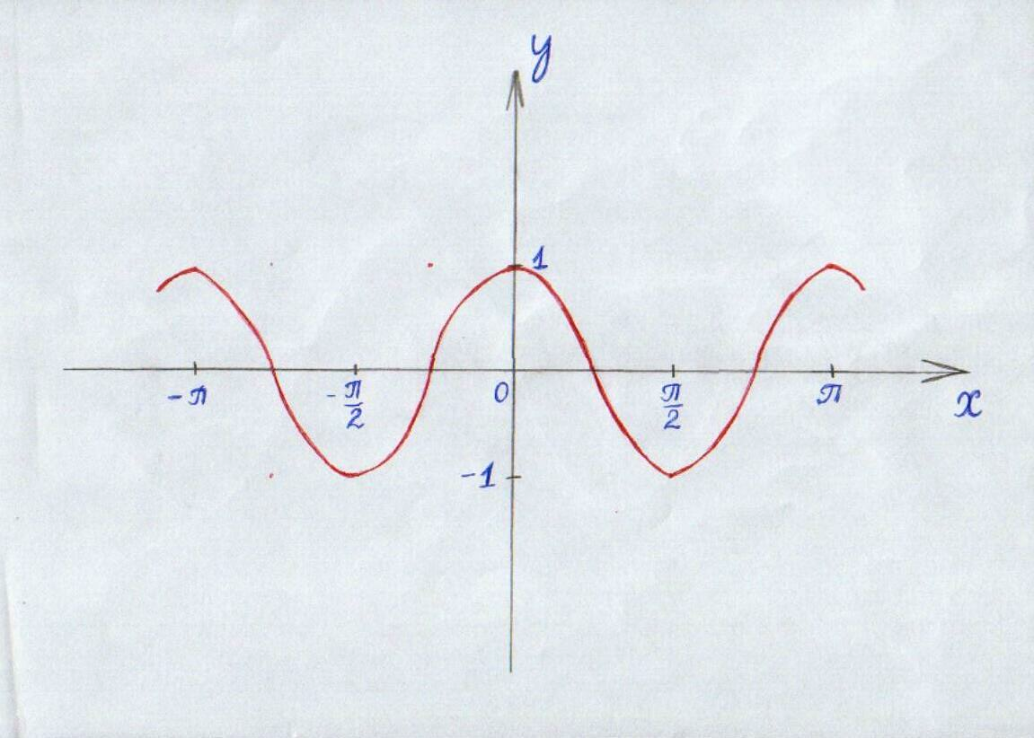

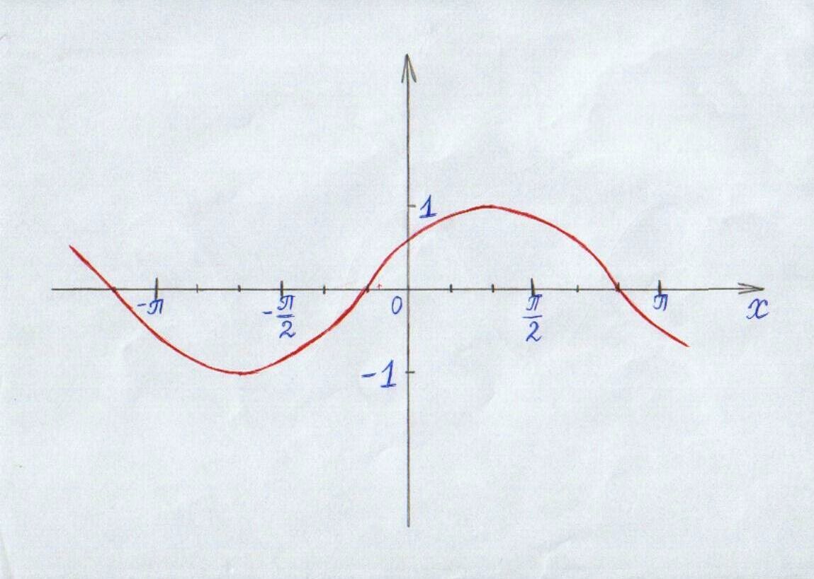

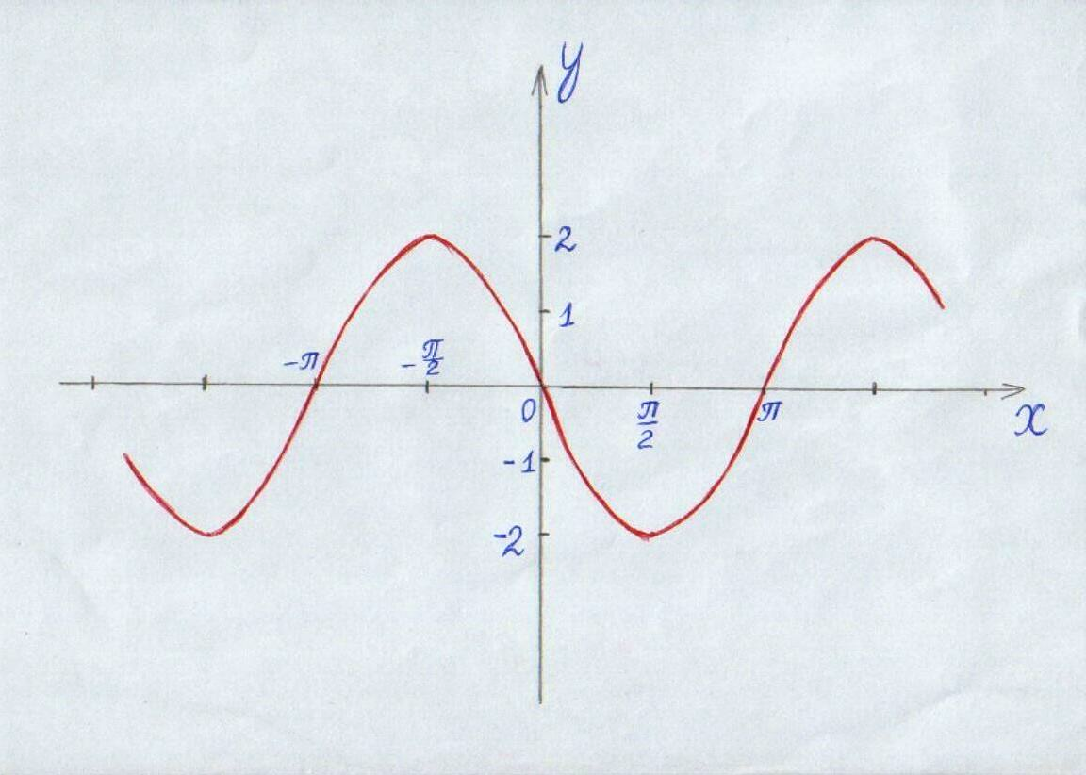

Вопросы:
а) Задайте формулой график функции;
б) Найдите производную этой функции;
в) Определите знак углового коэффициента касательной в точке;
г) Найдите скорость изменения функции в точке.
3) Проверка домашнего задания происходит в форме обсуждения, решённых на доске задач. Ученики проверяют правильность решения и выставляют оценку в карту урока.
Этап 3: Изучение материала урока.
- Постановка целей и задач 3 этапа урока.
- Работа с таблицей (она изначально помещена на доске, но заполнен только первый столбец).
Физические величины | Физические формулы | Математическая модель
- S-перемещение  V-скорость  A-ускорение | V=ΔS/ΔT  A=ΔV/ΔT | V=S`(T)  A=V`(T)
- ϕ-угол поворота  ω-угловая скорость  ε-угловое ускорение | ω=Δϕ/ΔT  ε=Δω/ΔT | ω=ϕ`(T)  ε=ω`(T)
- A-работа  F-сила  N-мощность | F=ΔA/ΔX  N=ΔA/ΔT | F=A`(X)  N=A`(T)
4) M-масса тонкого стержня  ρ-линейная плотность  X-длина стержня | ρ=ΔM/ΔX | ρ=M`(X)
- Q-количество теплоты  C-теплоёмкость  T-температура | C=ΔQ/ΔT | C=Q`(T)
а) Повторение физических формул. С помощью учителя физики ученики повторяют формулы и заполняют второй столбец.
б) На основе определения производной учитель математики составляет математическую модель процессов и завершает заполнение таблицы.
в) Вывод: Мы увидели, что с помощью производных функций, характеризующих физические явления, можно задать и другие физические величины.
3) Разбор конкретного примера:
Высота камня, брошенного вертикально вверх со скоростью V₀ с начальной высоты H₀, меняется по закону: X=H₀+V₀T-gT² /2.
А) Найти зависимость V(T);
Б) При H₀=20м, V₀=8м/с, найти скорость камня через 2с;
В) При какой высоте V=0?
Этап 4: закрепление.
Ученики по очереди выходят к доске и решают задачи:
Из учебника Башмакова № 49, №53, №54, №64.
Из учебника Колмогорова №267.
Этап 5: самостоятельное решение задач.
Учащиеся самостоятельно решают задачи в тетрадях (из учебника Башмакова №51; стр. 27 1вариант №3); а затем выполняют тест:
Группа «слабых»:
1) Тело движется по координатной прямой по закону s(t)=t ² –3t+5. Найти v_{ср} на промежутке [5;7]. А) 24 б) 18 в) 9 г) 6.
2) Точка движется по координатной прямой по закону s(t)=-t² +9t+8. Найти v_{мгн}(4). А) 9 б) 25 в) 1 г) –25.
3)Вращение вокруг оси совершается по закону ϕ(t)=-t³ +8t² -3, где ϕ(t)-угол в радианах, t-время в секундах. Известно, что ускорение a в некоторый момент времени t равно 4рад/с² .Найти этот момент времени. а) 8 б) 4 в) 6 г) 2.
Группа «средних»:
1) Тело движется по координатной прямой по закону s(t)=t ² –5t+3. Найти v_{ср} на промежутке [4;6]. А) 3 б) 5 в) 7,5 г) 10.
2) Точка движется по координатной прямой по закону s(t)=-t² +10t-7. Найти v_{мгн}(3). А) -5 б) 14 в) 19 г) 4.
3)Вращение вокруг оси совершается по закону ϕ(t)=-t³ +12t² +7t, где ϕ(t)-угол в радианах, t-время в секундах. Известно, что ускорение a в некоторый момент времени t равно 9рад/с² .Найти этот момент времени. а) 5 б) 4 в) 2,5 г) 3,5.
Этап 6: лабораторная работа.
Учащиеся выполняют лабораторную работу.
Группа «слабых»:
Тело совершает колебательное движение по закону x(t)=2sin(t+π/6). Постройте график скорости этого движения.
Группа «средних»:
На рисунке представлен график пути, совершаемый телом при колебательном движении.

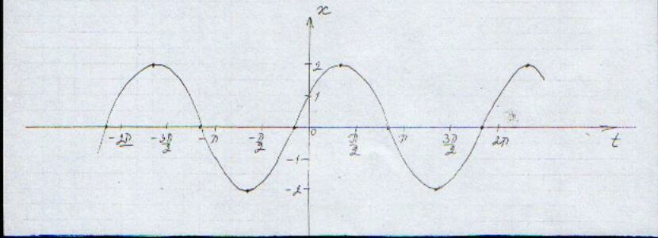

А) Задайте это движение законом x(t);
Б) Постройте график скорости этого движения V(t).
Этап 7: подведение итогов урока.
За все этапы урока учащиеся получали оценки в индивидуальную карту. По этим оценкам выводится средний балл и выставляется оценка за урок.
Этап 8: домашнее задание.
Учебник Колмогорова п.21, №269-275, 277.
- РАБОТА С СИЛЬНОЙ ГРУППОЙ.
В начале урока ученики получают индивидуальную карту (см. приложение). Все этапы урока, кроме изучения нового материала, они выполняют самостоятельно.
Этап 1: повторение.
Найти производные функций:
А) f(x)=(x+√x)/(x-√x), б) f(x)= ³ √2x²-1, в) f(x)=sin x * arcsin x, г) f(x)=cos³(π/4-x/3), д) f(x)=tg2x, f``(x)-?
После выполнения задания учащиеся записывают ответы на доске, проверяют правильность своих ответов и самостоятельно оценивают себя.
Этап 2: Изучение нового материала.
Проводится совместно с остальными группами.
Этап 3: Решение задач.
Из учебника Башмакова №48, 55, 62.
Из учебника Колмогорова № 273, 270.
Работа проверяется учителем, даются рекомендации по решению, выставляется оценка в карту урока.
Этап 4: Лабораторная работа.
На рисунке представлен график пути, совершаемый телом при колебательном движении.

А) Задайте это движение законом x = f(t);
Б) Определите амплитуду, частоту и начальную фазу колебания;
В) Постройте график скорости этого движения.

7. Приложение.
Индивидуальная карта средней и слабой группы:
Этап урока | Критерии оценки | оценка
1) проверка домашней работы | «5» – решил сам  «4» – решил с помощью, но понял  «3» – есть ошибки в решении  «2» – не выполнил
2) решение задач  №51  стр 127 №3  тест №1  №2  №3 | «5» – нет ошибок  «4» – одна ошибка  «3» – две ошибки
3) лабораторная работа | «5» – нет ошибок  «4» – при построении графика  «3» – при нахождении производной  «2» – не справился
Индивидуальная карта сильной группы:
Этап урока | Правильность выполнения | оценка
1) повторение | А) б) в) г) д)
2) решение задач (справка на стр 96-97) | №48 №62 №270
3) лабораторная работа | А) б) в)

